Міністерство освіти і науки України

Національний університет «Львівська політехніка»

Кафедра систем штучного інтелекту



**Звіт**

про виконання

**Розрахункової роботи**

***з дисципліни:*** «Мови та парадигми програмування»

***Виконала:***

студент групи ШІ-11

Сподарик Софія Романівна

## **Тема роботи:**

Повторення та закріплення вивченого матеріалу протягом навчального семестру.

## **Мета роботи:**

## Одержати практичні навички в розробці і дослідженні алгоритмів розв’язання задач.

## **Виконання роботи:**

### 1. Опрацювання завдання та вимог до програм:

#### Завдання №1:

* Варіант завдання: 6
* Деталі завдання:

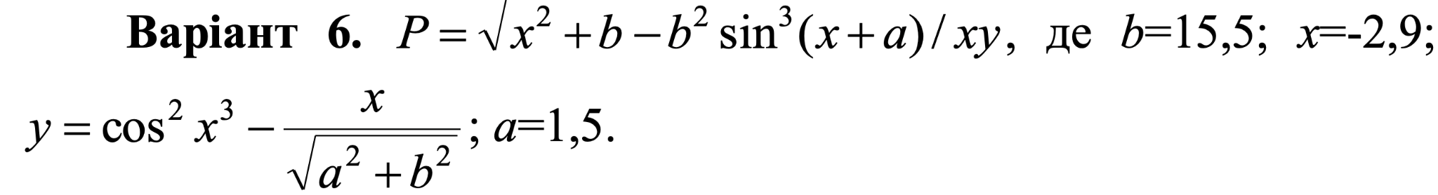

* Важливі деталі для врахування в імплементації програми : Розробити лінійний алгоритм для розв’язання задачі.

#### Завдання №2:

* Варіант завдання: 20

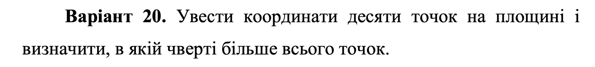

* Деталі завдання:
* Важливі деталі для врахування в імплементації програми : Розробити алгоритм, що розгалужується для розв’язання задачі

#### Завдання №3:

* Варіант завдання: 11
* Деталі завдання:

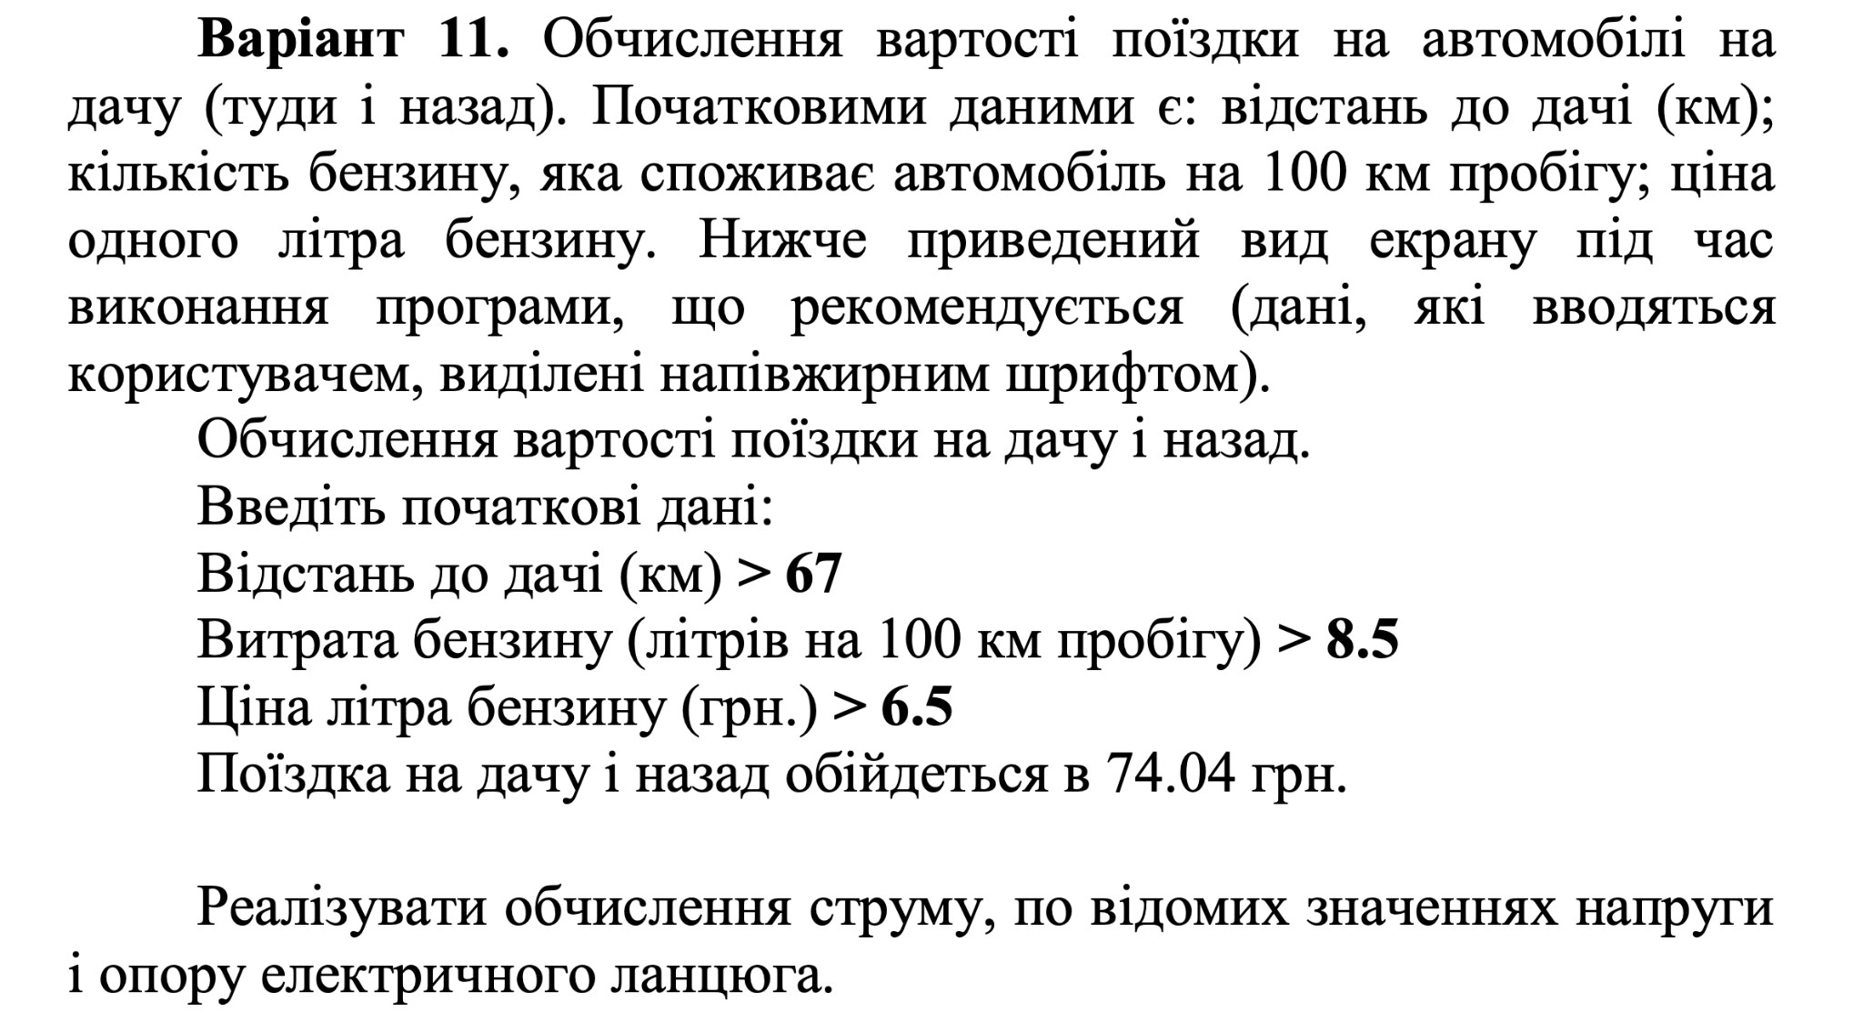

#### Завдання №4:

* Варіант завдання: 15
* Деталі завдання:

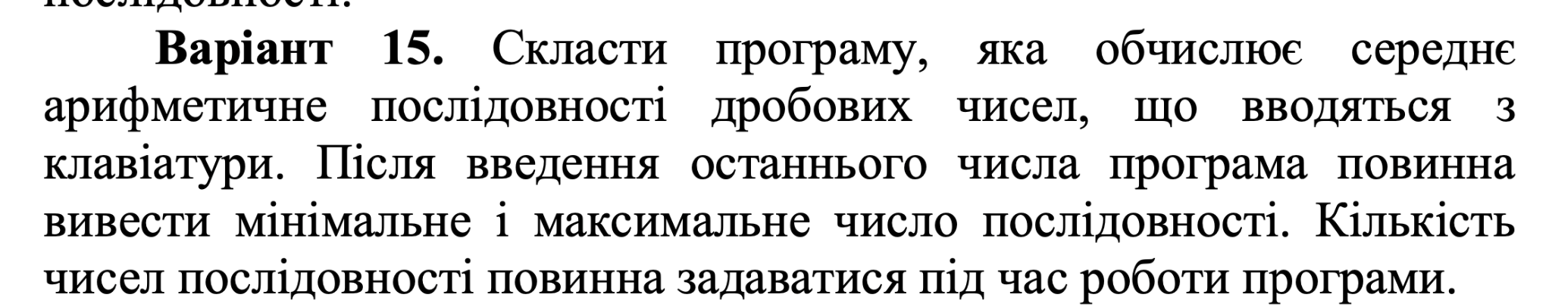

### 2. Дизайн виконання завдань:

#### Завдання №1:

Блок-схема:

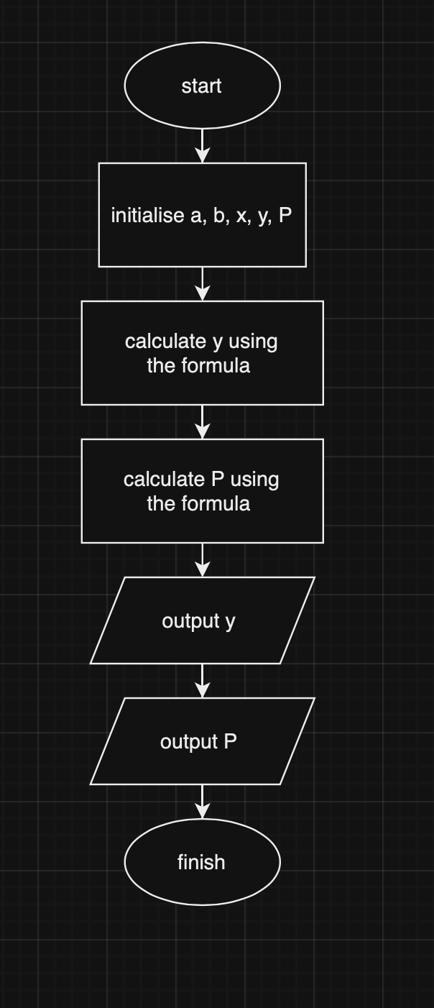

*Блок-схема до завдання №*1

#### Завдання №2:

Блок-схема:

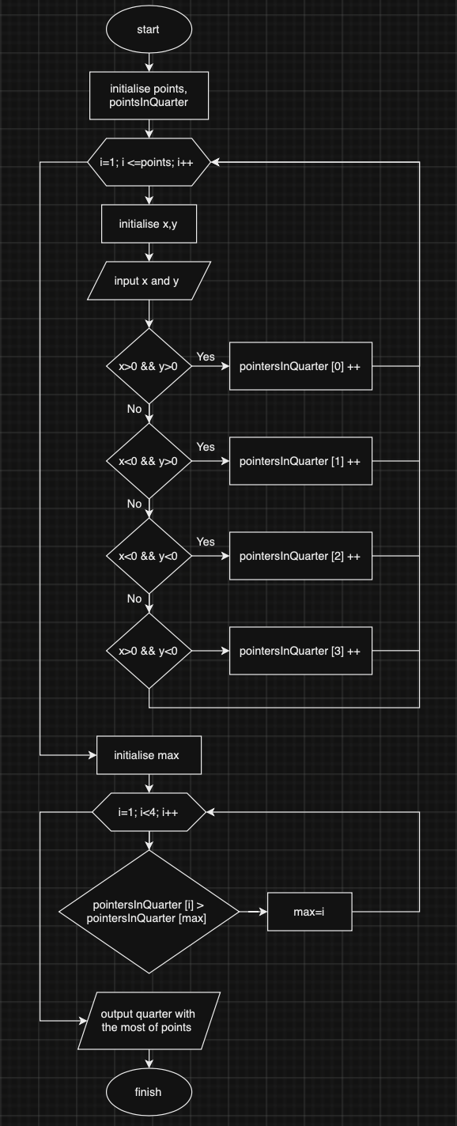

*Блок-схема до завдання №2*

#### Завдання №3:

Блок-схема:

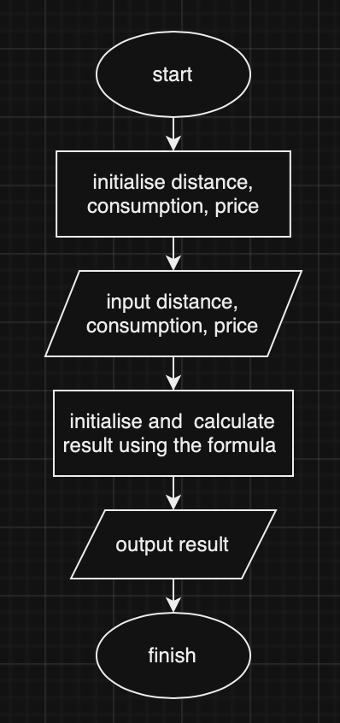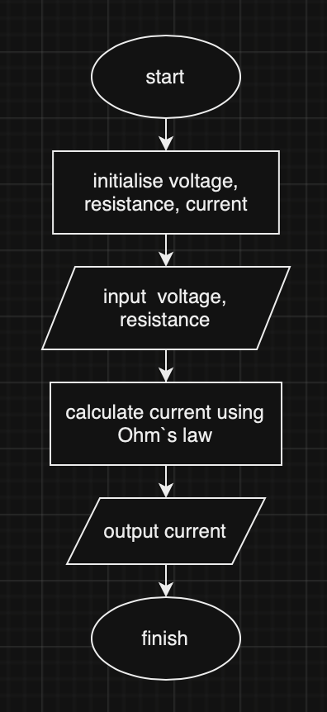

*Блок-схеми до завдання №3.1-2*

#### Завдання №4:

Блок-схема:

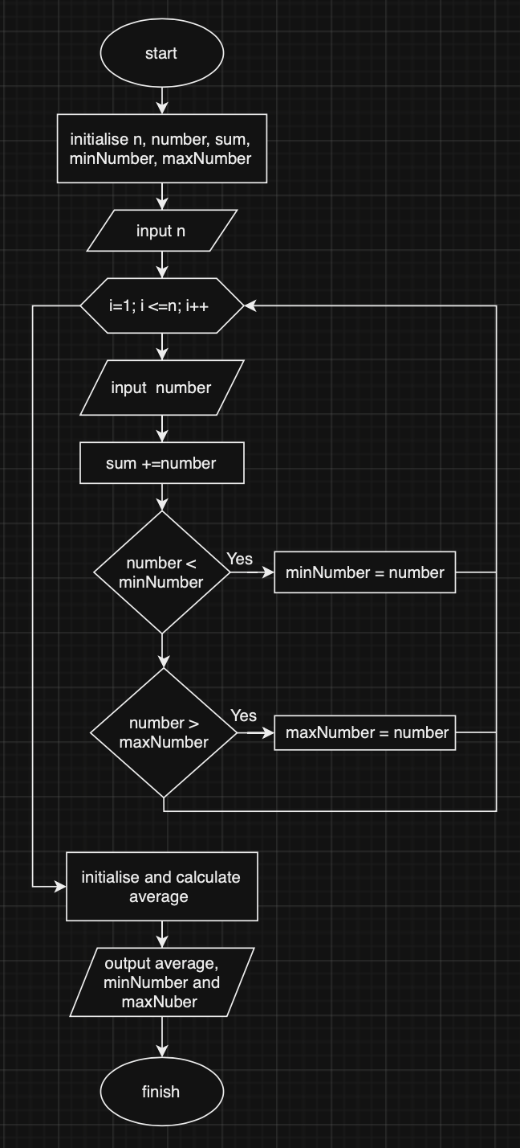

*Блок-схема до завдання №4*

3. Код програм:

#### Завдання №1:

#### 

*Програмний код до завдання №1*

#### Завдання №2:

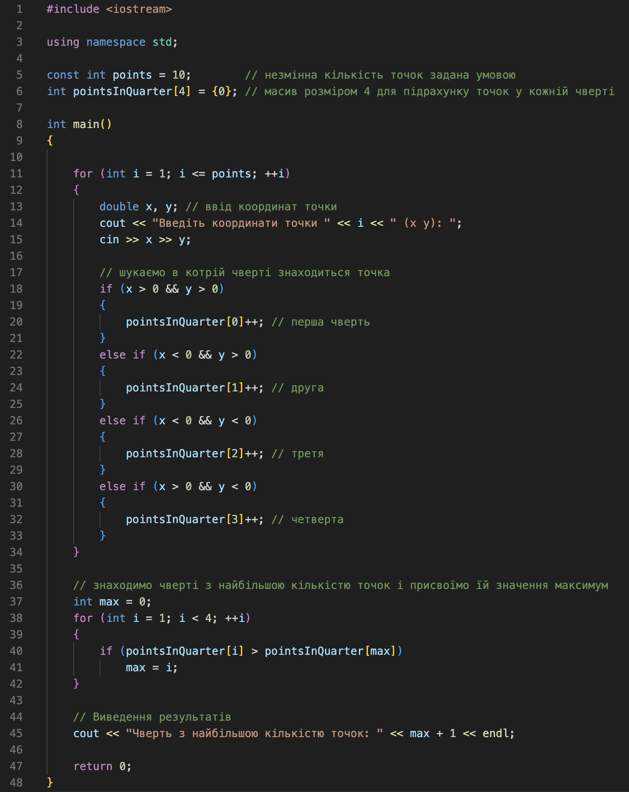

*Програмний код до завдання №2*

#### Завдання №3:

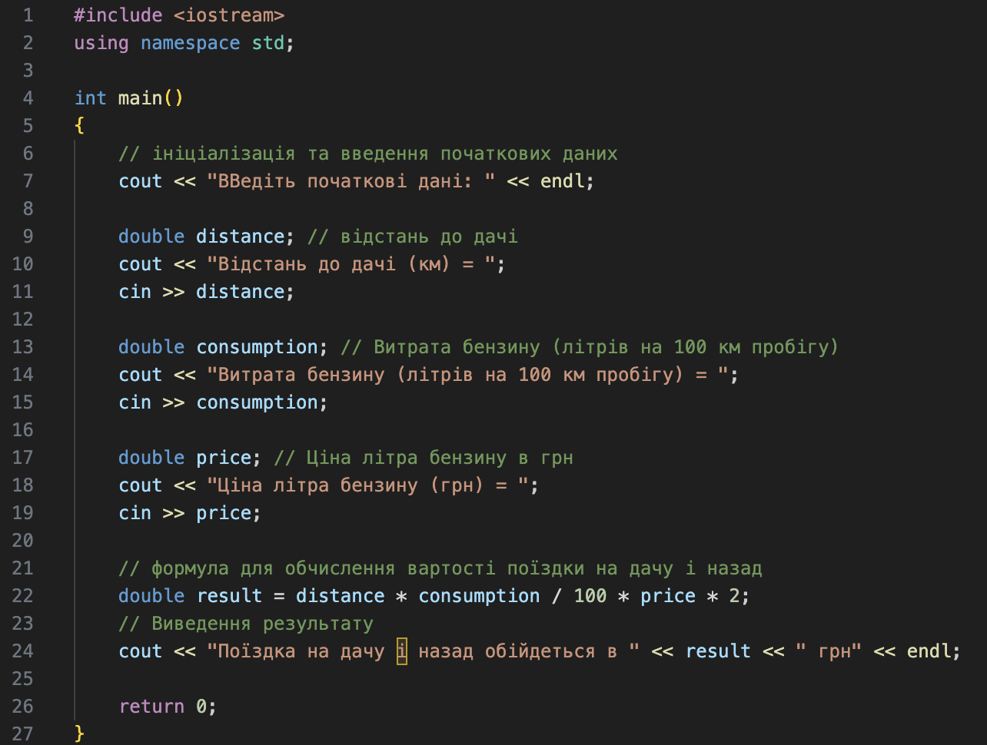

*Програмний код до завдання №3.1*

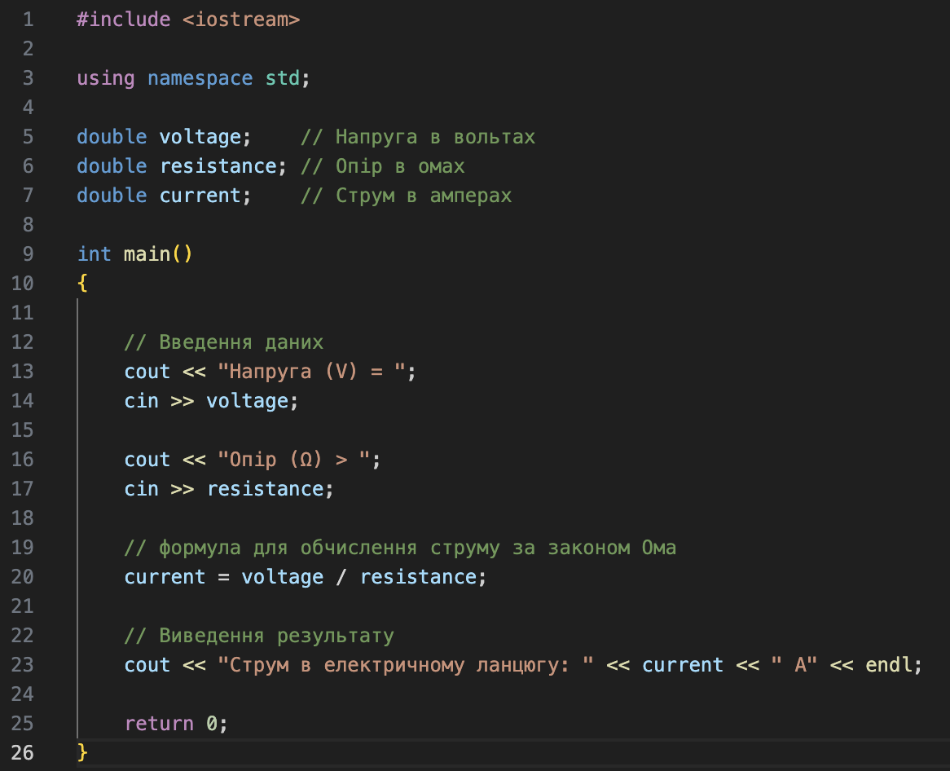

*Програмний код до завдання №3.2*

Завдання №4:

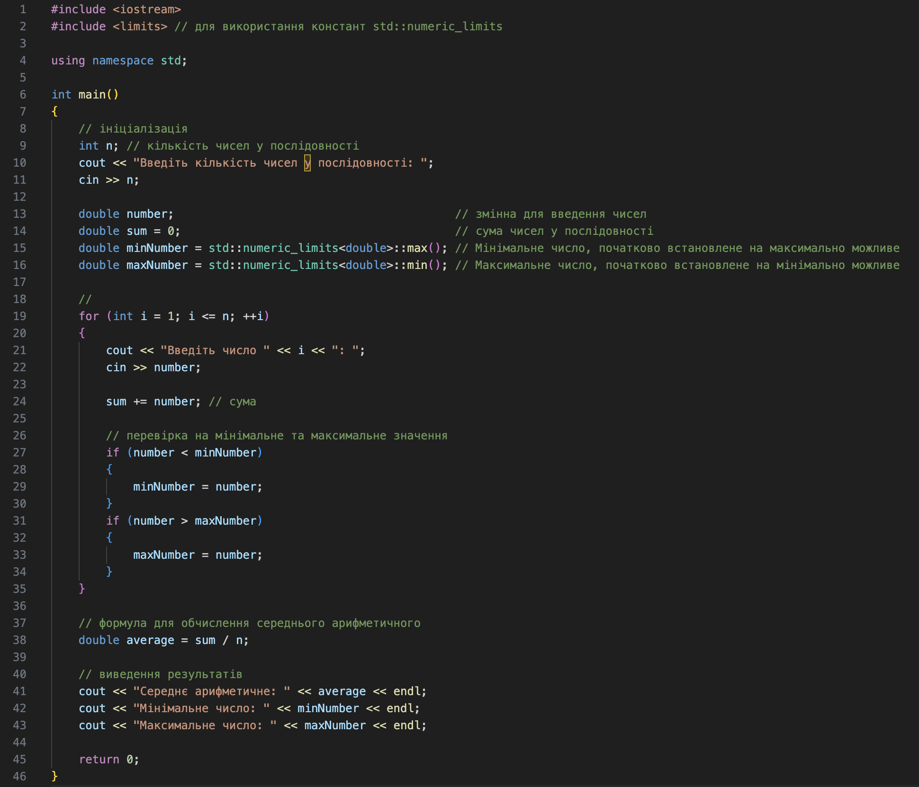

*Програмний код до завдання №4*

### 4. Результати виконання завдань, тестування:

#### Завдання №1:

#### 

*Результат завдання №1*

#### Завдання №2:

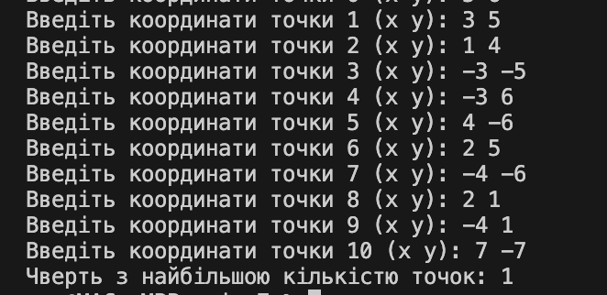

*Результат завдання №2*

#### Завдання №3:

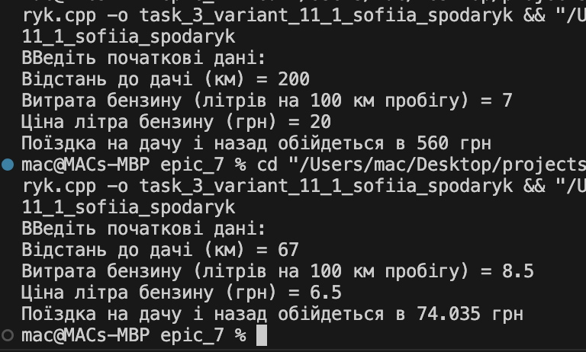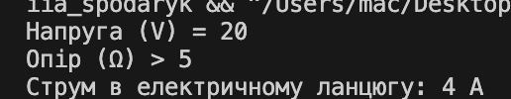

*Результат завдання №3.1 Результат завдання №3.2*

#### Завдання №4:

#### 

*Результат завдання №4*

### **Висновок:**

У цій розрахунковій роботі я підбила підсумки щодо своїх знань про змінні, цикли, умови, константи та оператори. Використала ці знання при розробці програмного коду і дослідженні алгоритмів розв’язання поставлених задач.